|  |  |  |
| --- | --- | --- |
| HS 2-2 | ***Comment identifier les ions présents dans une eau minérale ?*** | BAC PRO |
| TP |
| **Note :** | | |

|  |  |
| --- | --- |
| **Capacités** | * *Réaliser une manipulation ou une expérience après avoir recensé les risques encourus et les moyens à mettre en œuvre.*   **Compétences travaillées :**   * APP : S’approprier * ANA/RAI : Analyser / Raisonner * REA : Réaliser * VAL : Valider * COM : Communiquer * *Identifier expérimentalement des ions présents en solution aqueuse.* |
| **Attitudes** | http://media.simplymarket.fr/PHOTO2/3108020/266905.jpg*Le goût de chercher et de raisonner ; la rigueur et la précision ; l’esprit critique vis-à-vis de l’information disponible ; le respect de soi et d’autrui ; l’ouverture à la communication, au dialogue et au débat argumenté.* |

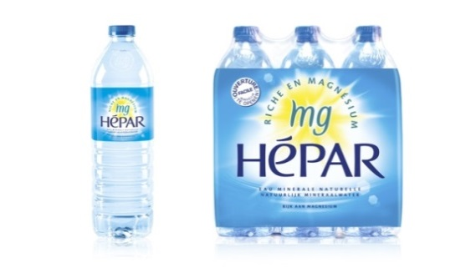On trouve dans les eaux minérales des ions, assurant un apport en macro-éléments (calcium, sodium, magnésium...) et en oligo-éléments (zinc, iode, fluor, sélénium...) indispensables à notre organisme. Les étiquettes collées sur les bouteilles d'eau minérale indiquent la nature des ions présents, leur concentration massique et le pH de l'eau.

Il faut apprendre à choisir l'eau selon son âge et son mode de vie, ses carences propres et ses excès, tout surdosage pouvant être nocif.

On s'intéresse ici à quatre eaux minérales de composition différentes : Hépar, Volvic, Vichy Célestin et San Pélégrino. Malheureusement, un petit plaisantin a enlevé les étiquettes...

***Problématique :* Comment identifier les 4 eaux minérales données grâce à leur composition ?**

**Documents à votre disposition :**

**Document 1 : Etiquettes des eaux minérales**

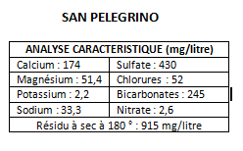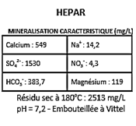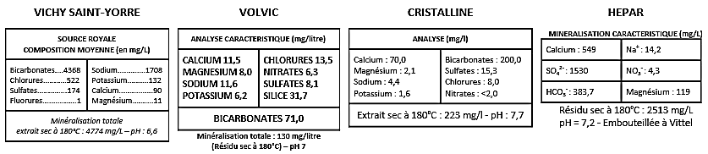

**Document 2 : Tests des ions**

On peut mettre en évidence la présence d'un ion dans une solution en ajoutant quelques gouttes d'un réactif spécifique de chaque ion à quelques millilitres de solution :

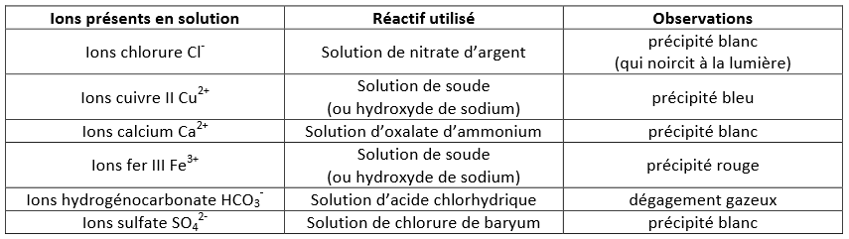

Pour **un même volume de réactif versé et un même volume de solution testée**, l’observation sera d’autant prononcée que la quantité d’ions présente en solution est importante.

**Travail à réaliser :**

1. Quelle est le nom de l’eau contenant le plus d’ions chlorures ?

|  |  |  |
| --- | --- | --- |
| **APP** | | |
| 0 | 1 | 2 |

………………………………………………………………………………………………………………………………………………………………

1. Quel est le nom de l’eau contenant le plus d’ions calcium ?

………………………………………………………………………………………………………………………………………………………………

1. Elaborer un protocole expérimental pour attribuer les étiquettes.

Vous disposez du matériel suivant :

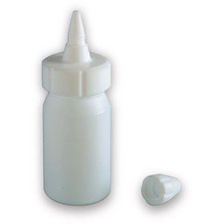

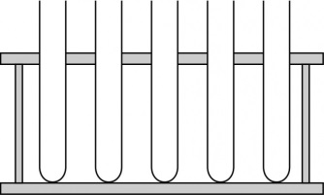



**réactif**

A l’aide du tableau précédent et du matériel à disposition, proposer un protocole permettant, en un minimum d'expériences, d’attribuer à chaque bécher (A, B, C ou D) son étiquette (Cristalline, Volvic, Vichy Célestin ou San Pelegrino).

………………………………………………………………………………………………………………………………………………………………………………………………………………………………………………………………………………………………………………………………………………

………………………………………………………………………………………………………………………………………………………………………………………………………………………………………………………………………………………………………………………………………………

|  |  |  |
| --- | --- | --- |
| **ANA/RAI** | | |
| 0 | 1 | 2 |

………………………………………………………………………………………………………………………………………………………………………………………………………………………………………………………………………………………………………………………………………………

………………………………………………………………………………………………………………………………………………………………………………………………………………………………………………………………………………………………………………………………………………

|  |  |  |
| --- | --- | --- |
| **COM** | | |
| 0 | 1 | 2 |

………………………………………………………………………………………………………………………………………………………………………………………………………………………………………………………………………………………………………………………………………………

………………………………………………………………………………………………………………………………………………………………………………………………………………………………………………………………………………………………………………………………………………

………………………………………………………………………………………………………………………………………………………………………………………………………………………………………………………………………………………………………………………………………………

………………………………………………………………………………………………………………………………………………………………………

………………………………………………………………………………………………………………………………………………………………………

|  |  |
| --- | --- |
|  | **Appel n° 1 : Appeler le professeur pour présenter le protocole ou en cas de difficultés.** |

1. Réalisation du protocole expérimental.

**4.1. Préparation des tubes à essai.**

Dans 4 tubes à essais nommés (A – B – C – D) verser :

|  |  |  |
| --- | --- | --- |
| **REA** | | |
| 0 | 1 | 2 |

• dans les tubes notés A environ 2 cm3 de la solutionA

• dans les tubes notés B environ 2 cm3 de la solutionB

• dans les tubes notés C environ 2 cm3 de la solutionC

• dans les tubes notés D environ 2 cm3 de la solutionD

**4.2. Vérifier la présence des ions calcium**

1. À l'aide du tableau des réactifs figurant en annexe, indiquer le réactif à utiliser pour mettre en évidence la présence des ions calcium Ca2+ :

Nom du réactif : ………………………………………………………………………...

|  |  |  |
| --- | --- | --- |
| **APP** | | |
| 0 | 1 | 2 |

si le test est positif, la couleur du précipité obtenu est : ………………………………….

1. **Premier test :**

|  |  |
| --- | --- |
|  | **Appel n° 2 : Réaliser le protocole expérimental devant le professeur** |

|  |  |  |
| --- | --- | --- |
| **REA** | | |
| 0 | 1 | 2 |

Dans la première série de tubes :

• ajouter 5 gouttes du réactif à l'aide de la pipetteen plastique ;

• noter vos observations en dessous de chaque schéma.

|  |  |  |  |  |
| --- | --- | --- | --- | --- |
|  |  | | | |
|  | Tube A | Tube B | Tube C | D  Tube D |

1. **Observations :**

|  |  |
| --- | --- |
| **Test des ions Calcium** | |
| **Eau testée** | **Quantité de précipité (entourer)** |
| A   |  |  |  | | --- | --- | --- | | **VAL** | | | | 0 | 1 | 2 | | 🟏 🟏 🟏 🟏 |
| B | 🟏 🟏 🟏 🟏 |
| C | 🟏 🟏 🟏 🟏 |
| D | 🟏 🟏 🟏 🟏 |

1. **Rincer les tubes et préparer une nouvelle série de 4 tubes.**

**4.3. Vérifier la présence des ions sulfates.**

1. À l'aide du tableau des réactifs figurant en annexe, indiquer le réactif à utiliser pour mettre en évidence la présence des ions sulfates SO42− :

Nom du réactif : ………………………………………………………………………...

|  |  |  |
| --- | --- | --- |
| **APP** | | |
| 0 | 1 | 2 |

si le test est positif, la couleur du précipité obtenu est : ………………………………….

1. **Deuxième test :**

|  |  |  |
| --- | --- | --- |
| **REA** | | |
| 0 | 1 | 2 |

Dans la deuxième série de tube procéder comme précédemment avec le réactif choisi pour identifier les ions SO42-.

1. **Observations :**

|  |  |
| --- | --- |
| **Test des ions sulfates** | |
| **Eau testée** | **Quantité de précipité (entourer)** |
| |  |  |  | | --- | --- | --- | | **VAL** | | | | 0 | 1 | 2 | |  |
| B | 🟏 🟏 🟏 🟏 |
| C | 🟏 🟏 🟏 🟏 |
| D | 🟏 🟏 🟏 🟏 |

1. **Rincer les tubes et préparer une nouvelle série de 4 tubes.**

**4.4. Vérifier la présence des ions chlorures.**

1. À l'aide du tableau des réactifs figurant en annexe, indiquer le réactif à utiliser pour mettre en évidence la présence des ions chlorures Cl− :

Nom du réactif : ………………………………………………………………………...

|  |  |  |
| --- | --- | --- |
| **APP** | | |
| 0 | 1 | 2 |

si le test est positif, la couleur du précipité obtenu est : ………………………………….

1. **Troisième test :**

|  |  |  |
| --- | --- | --- |
| **REA** | | |
| 0 | 1 | 2 |

Dans la troisième série de tube procéder comme précédemment avec le réactif choisi pour identifier les ions Cl-.

1. **Observations :**

|  |  |
| --- | --- |
| **Test des ions chlorures** | |
| **Eau testée** | **Quantité de précipité (entourer)** |
| A   |  |  |  | | --- | --- | --- | | **VAL** | | | | 0 | 1 | 2 | | 🟏 🟏 🟏 🟏 |
| B | 🟏 🟏 🟏 🟏 |
| C | 🟏 🟏 🟏 🟏 |
| D | 🟏 🟏 🟏 🟏 |

1. **Rincer les tubes et préparer une nouvelle série de 4 tubes.**

|  |  |
| --- | --- |
|  | **Appel n° 3 : Appeler le professeur pour présenter vos résultats ou en cas de difficultés.** |

1. Exploitation des résultats.

**A l’aide des observations précédentes, proposer un nom pour chacune des eaux contenues dans les béchers A, B, C et D. Justifier la réponse.**

………………………………………………………………………………………………………………………………………………………………………………………………………………………………………………………………………………………………………………………………………………

|  |  |  |
| --- | --- | --- |
| **VAL** | | |
| 0 | 1 | 2 |

………………………………………………………………………………………………………………………………………………………………………………………………………………………………………………………………………………………………………………………………………………

………………………………………………………………………………………………………………………………………………………………………………………………………………………………………………………………………………………………………………………………………………

|  |  |  |
| --- | --- | --- |
| **COM** | | |
| 0 | 1 | 2 |

………………………………………………………………………………………………………………………………………………………………………………………………………………………………………………………………………………………………………………………………………………

………………………………………………………………………………………………………………………………………………………………………………………………………………………………………………………………………………………………………………………………………………

………………………………………………………………………………………………………………………………………………………………………………………………………………………………………………………………………………………………………………………………………………

1. Rangement du poste de travail

Remettre le poste de travail en état :

☞ vider les contenus des tubes à essais;

☞ laver les tubes à essais et les rincer à l'eau distillée ;

☞ nettoyer le plan de travail.

**Evaluation**

|  |  |  |  |  |  |  |
| --- | --- | --- | --- | --- | --- | --- |
| **GRILLE D’EVALUATION** | | | | | | |
| **Compétences** | **Capacités** | **Questions** | **Appréciation du niveau d’acquisition** | | | **Aide à la traduction chiffrée** |
| **0** | **1** | **2** |
| S’approprier  C1 | Rechercher, extraire et organiser l’information | 1. |  |  |  | / 1 |
| 2. |  |  |  |
| 4.2.a) |  |  |  | / 1 |
| 4.3.a) |  |  |  | / 1 |
| 4.4.a) |  |  |  | / 1 |
| Analyser  Raisonner  C2 | Emettre une conjoncture, une hypothèse.  Proposer une méthode de résolution, un protocole expérimental | 3. |  |  |  | / 3 |
| Réaliser  C3 | Choisir une méthode de résolution, un protocole expérimental  Exécuter une méthode de résolution, expérimenter, simuler. | 4.1  Verser le même volume |  |  |  | / 1 |
| 4.2.b) |  |  |  | / 3  Verser le même volume de réactif  Utiliser le matériel de manière adaptée  Respecter les règles de sécurité  Rincer des tubes |
| 4.3.b) |
| 4.4.b) |
| Valider  C4 | Contrôler la vraisemblance d’une conjecture, d’une hypothèse.  Critiquer un résultat, argumenter. | 4.2.c) |  |  |  | / 3 |
| 4.3.c) |
| 4.4.c) |
| 3. |  |  |  | / 2 |
| Communiquer  C5 | Rendre compte d’une démarche, d’un résultat, à l’oral ou à l’écrit. | 3. |  |  |  | / 2 |
| 5. |  |  |  | / 2 |
|  |  |  |  | | | NOTE **: / 20** |